Ofício Nº002/2026
Itatiaia, 05 de janeiro de 2026.
A Vossa Excelência
Secretária de Planejamento
Praça Maria Rocha leão n° 20 - Centro
CEP: 27.580-000 - Itatiaia/RJ

Assunto: Solicitação de cópia do projeto e esclarecimentos sobre o sistema de escoamento de águas pluviais da Unidade de Saúde do bairro África 1.
Excelentíssima Senhora Secretária de Planejamento,
Fabiana Gisele Alves de Albuquerque, venho, por meio deste, solicitar esclarecimentos acerca de situação constatada durante nova visita técnica realizada à Unidade de Saúde do bairro África 1.
Durante a referida visita, especialmente em razão das chuvas ocorridas no dia 17 de dezembro de 2025, foi possível constatar significativo acúmulo de água nos fundos da unidade, o que gerou preocupação quanto às condições estruturais e de segurança do referido equipamento público.
Cumpre destacar que, ao lado da unidade, existe uma quadra esportiva, bem como um morro localizado na parte posterior tanto da quadra quanto da própria unidade de saúde. Historicamente, toda a água pluvial proveniente desse morro e da quadra escoava naturalmente pelo terreno onde hoje se encontra edificada a unidade de saúde.
Entretanto, verificou-se que o referido terreno encontra-se atualmente totalmente murado, o que, aparentemente, interrompeu o fluxo natural de escoamento das águas, ocasionando o represamento observado.
Durante diálogo com o responsável técnico da empresa executora da obra, foi informado que não consta no projeto da unidade qualquer previsão de sistema de drenagem, galeria ou solução definitiva para o escoamento das águas pluviais.
Ressalta-se, ainda, que foi identificado acúmulo de água no interior de algumas salas da unidade, bem como a execução de uma solução provisória, consistente em uma abertura improvisada para o escoamento da água na parte posterior do prédio, o que, a toda evidência, não se mostra suficiente nem adequado como solução definitiva.
Diante do exposto, este Vereador vem, respeitosamente, solicitar:
- Cópia integral do projeto da Unidade de Saúde do bairro África 1, incluindo os projetos arquitetônico, estrutural, hidráulico, de drenagem e demais projetos complementares;
- Esclarecimento formal acerca da existência, no projeto ou no processo administrativo da obra, de previsão de sistema de escoamento de águas pluviais, especificando quais itens, serviços ou soluções técnicas contemplam tal finalidade;
- Caso não haja tal previsão, informar quais providências estão sendo adotadas ou planejadas para a solução definitiva do problema, a fim de evitar riscos à estrutura do prédio, ao funcionamento da unidade e à segurança de servidores e usuários.
Certo de contar com a atenção e o pronto atendimento desta Secretaria, renovo votos de elevada estima e consideração.
Atenciosamente,

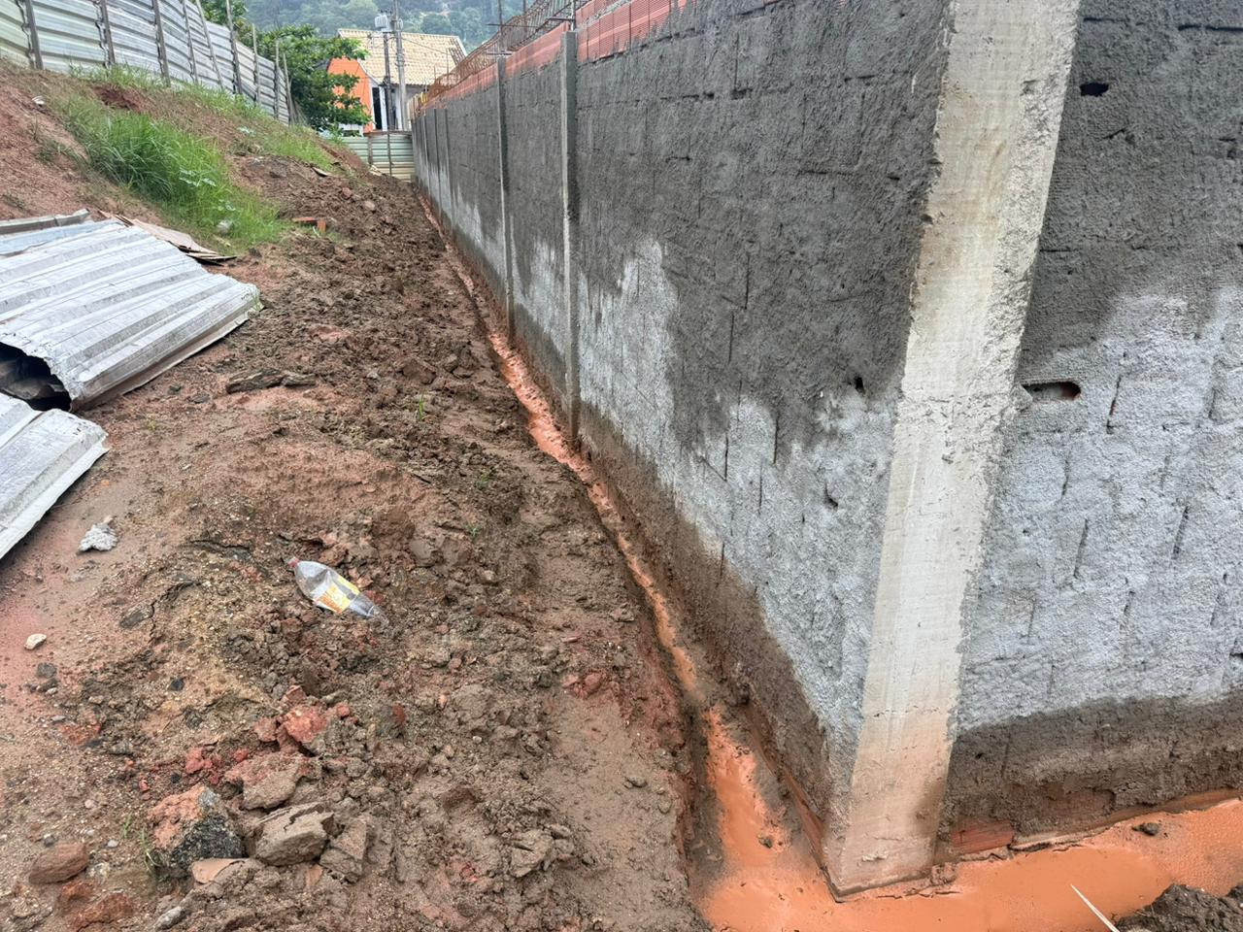

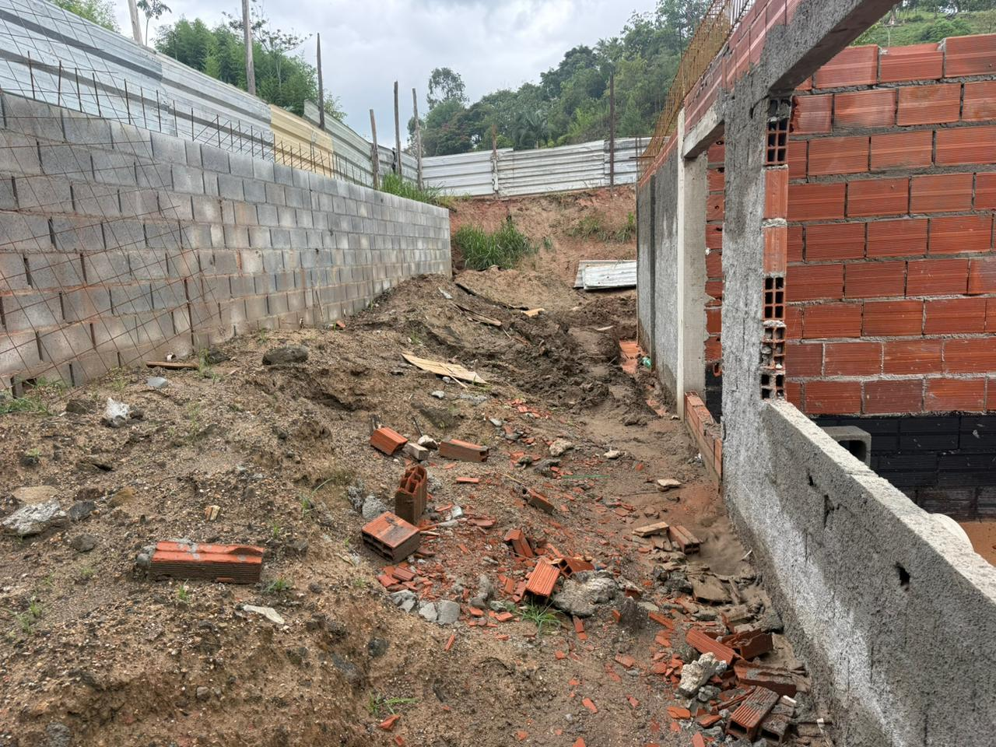
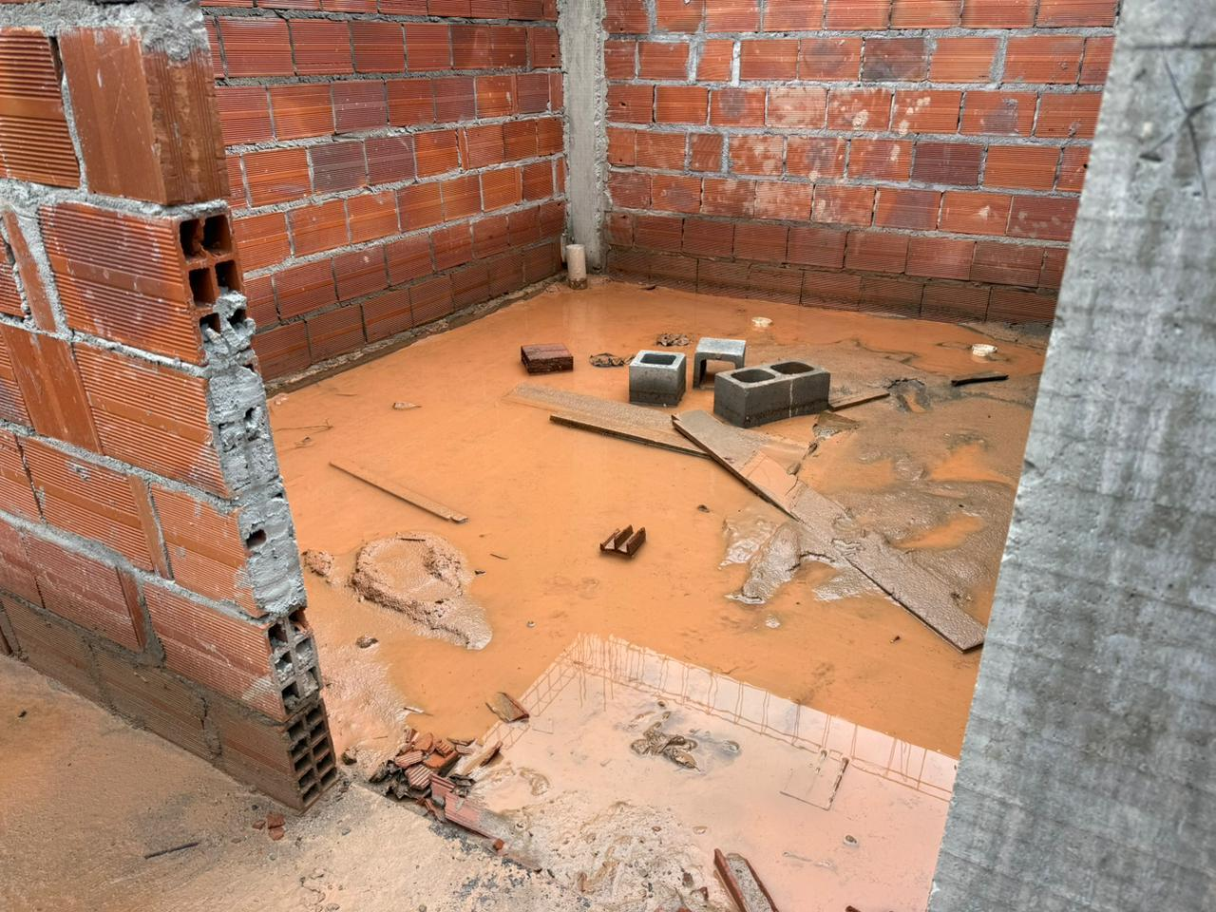

JOÃO MARCIO ALBINO SILVA
Vereador
CÂMARA MUNICIPAL DE ITATIAIA
Av. dos Expedicionários, 205- Centro-Itatiaia/RJ-CEP: 27580-000
TEL.: (24) 3352-2245 – Ramal: 222
vereadorjoaomarciocmi@hotmail.com

